Compte-rendu du conseil de quartier de Fives du 30 mai 2023
Le conseil de quartier de Fives s’est tenu le 30 mai 2023 à 18h30 dans la salle du conseil de la mairie de quartier de Fives.
Étaient présent(e)s :
Mesdames Marine BAGLAN, Zohra BOURKEB, Fœdora BRACONNE, Florence COLLET, Martine DENNIN, Juliette GRUSON, Sadia LECAT, Colette NAMSSENE, Madeleine WILLEMS, Messieurs Christophe CARNOY, Francis CATEEUW, Jean-Pierre COLLIER, Alexis DELECOUR, Rémi DOS SANTOS, Thomas GRAND-JEAN, Mheidi GUEROUI, Benoît HIVON, Hervé LAMOUREUX, Frédéric LAROCHE, Mathieu PAPEGHIN, Benoît PAYET, Philippe POISSON, Kenneth QUIGUER, Abdelkrim SAYAD, Jean-Jacques THEL.
Étaient excusé(e)s :
Mesdames Noëlle DUVAL-KASSI, Annie MBUMBA.
Étaient absent(e)s :
Mesdames Nora PESTOUR, Maëlle RAIMBAULT et Monsieur Louis HARISMENDY
Pour la Ville de Lille :
M Régis FONLUPT, Directeur de la Proximité
Mme Laure LE PAIR, Chargée de Mission, Suivi des Concertations, Participation Citoyenne.
M René LECLERCQ, Gestion et Coordination des Actions de Sensibilisation, Responsable Services Civiques,
M Samuel BAJU, Directeur de la Mairie de Quartier de Fives,
M Mathieu GUITTET, Chef de projet Politique de la Ville,
M François CAULLERY, Adjoint au Directeur de la Mairie de Quartier de Fives

-°-°-°-
ORDRE DU JOUR
- APPEL
- INSTALLATION DU CONSEIL DE QUARTIER
- VALIDATION DU COMPTE RENDU DE LA RÉUNION DU CONSEIL DE QUARTIER DU 14 MARS 2023
- POINT D’INFORMATIONS TRAVAUX
- TRANSITION PAYSAGÈRE
- DÉSIGNATION DES CONSEILLERS DE QUARTIER AUX CONSEILS D’ÉCOLES
- PAUSE, TEMPS CONVIVIAL
- TEMPS PARTICIPATIF POUR LA PRÉPARATION DE L’ATELIER PROPRETÉ
- AGENDA

- APPEL

M Sébastien DUHEM souhaite la bienvenue aux nouveaux conseillers de quartier et fait l’appel. Un tour de table est effectué durant lequel chacun se présente et explique son parcours et ses motivations et ses centres d’intérêt. M DUHEM leur expose ce qu’il attend d’eux et que de nombreuses formations leurs sont destinées.
Il leur présente ensuite Monsieur Régis FONLUPT, Directeur de la Proximité.
M DUHEM énonce ensuite les diverses activités de la mairie de quartier (administratif, social, cadre de vie, etc…).
Monsieur Sébastien DUHEM explique ensuite que le travail d’un conseil de quartier est un ouvrage collectif qui doit aller au-delà des divergences de chacun. Il indique également que le quartier de Fives a été pionnier dans le domaine des ateliers de travail, notamment avec l’atelier stationnement qui avait été mis en place au début du mandat précédent. Cette année, on prépare l’atelier propreté qui définira ses choix d’action et ses moyens de lutte.
Sébastien conclut en disant que c’est le premier mandat « normal », le précédent ayant connu la crise COVID, malgré la cyberattaque dont la Ville de Lille est victime depuis le 1er mars. Enfin, il invite les conseillers de quartier à ne pas hésiter à contacter la mairie de quartier pour tout sujet qu’ils souhaiteraient voir pris en charge. Ne pas attendre un conseil de quartier pour soulever une difficulté (sécurité, espace public ou autre)
Question : Quels seront les moyens pour communiquer avec la Ville de Lille ou la Mairie de Quartier ?
Réponse : C’est en cours de développement, probablement sous la forme d’un groupe de conversation dans la plateforme de la Participation Citoyenne en cours de redéfinition.

- VALIDATION DU COMPTE-RENDU DU CONSEIL DE QUARTIER DE FIVES DU 14 mars 2023
Le compte-rendu est validé à l’unanimité.

- POINT D’INFORMATION TRAVAUX

- PLACE DEGEYTER
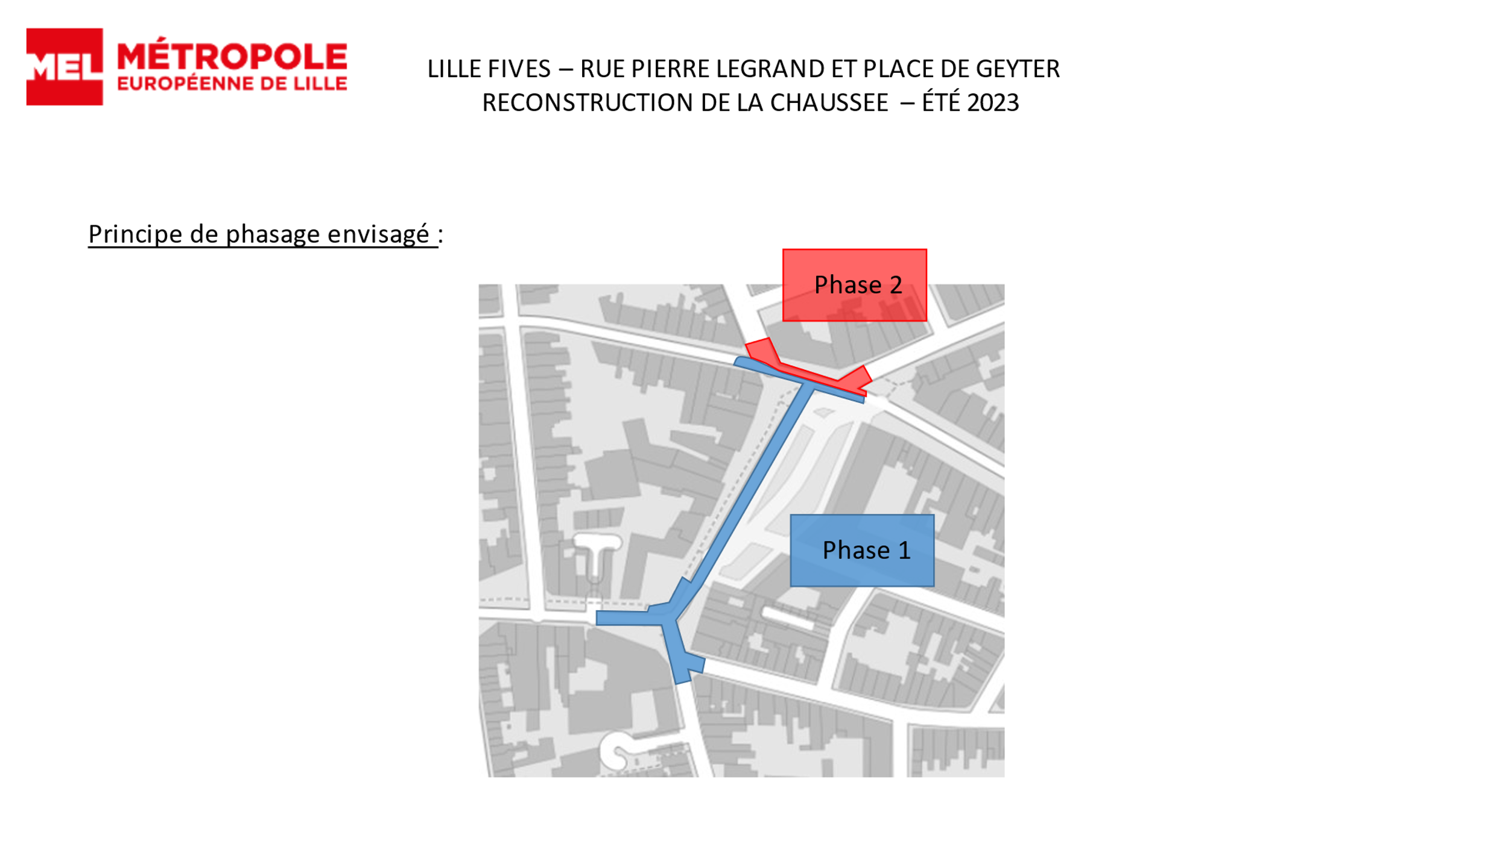
Sébastien DUHEM présente le chantier. Il informe que des rencontres ont eu lieu avec les commerçants risquant de subir l’impact des travaux.
Il explique que les travaux de reprise du secteur pavé débuteront le 3 juillet 2023 pour une durée de 3 à 4 mois, en 2 phases. Des déviations seront mises en place mais ce ne sera pas simple. Certains commerces s’inquiètent de problèmes de livraison.
Question : Quel impact cela aura-t-il sur la tenue du marché du mardi ?
Réponse : C’est effectivement un sujet. On travaille sur des solutions.
M Sébastien DUHEM informe ensuite que la MEL a mis en place un système d’indemnités.
Question : Un aménagement cyclable est-il prévu ?
Réponse : Ce n’était pas prévu dans le projet initial mais cette question est toujours en négociation avec la MEL.
M DUHEM explique au passage les contraintes temporelles liées au Plan Pluriannuel d’Investissement.
Question : Le trottoir en face de l’angle de la rue des Noirs est trop haut, quelque chose est-il prévu à ce sujet ?
Réponse : Une réfection des trottoirs est prévue dans la même temporalité que la rénovation de l’école Brasseur et la création d’un restaurant scolaire.

- PONT DE TOURNAI
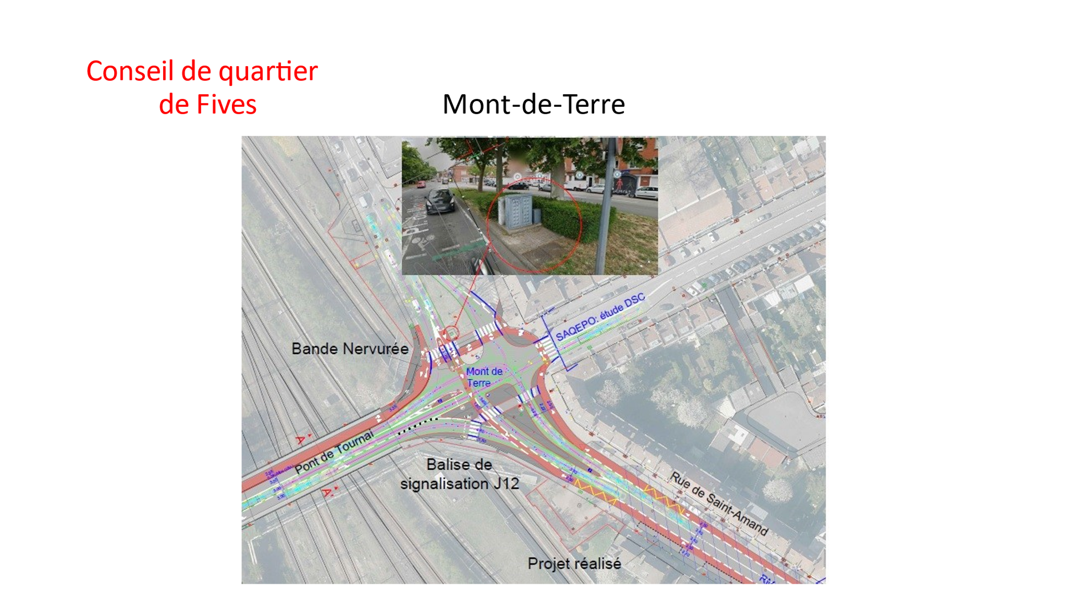
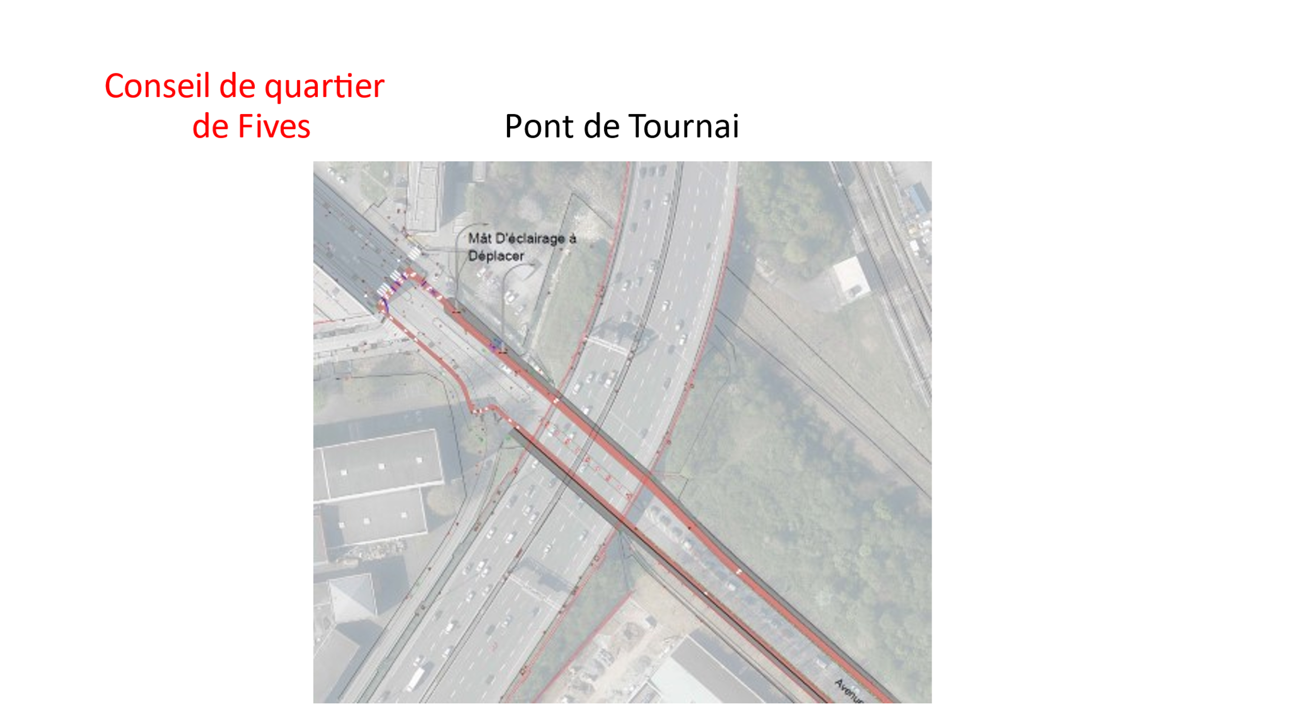
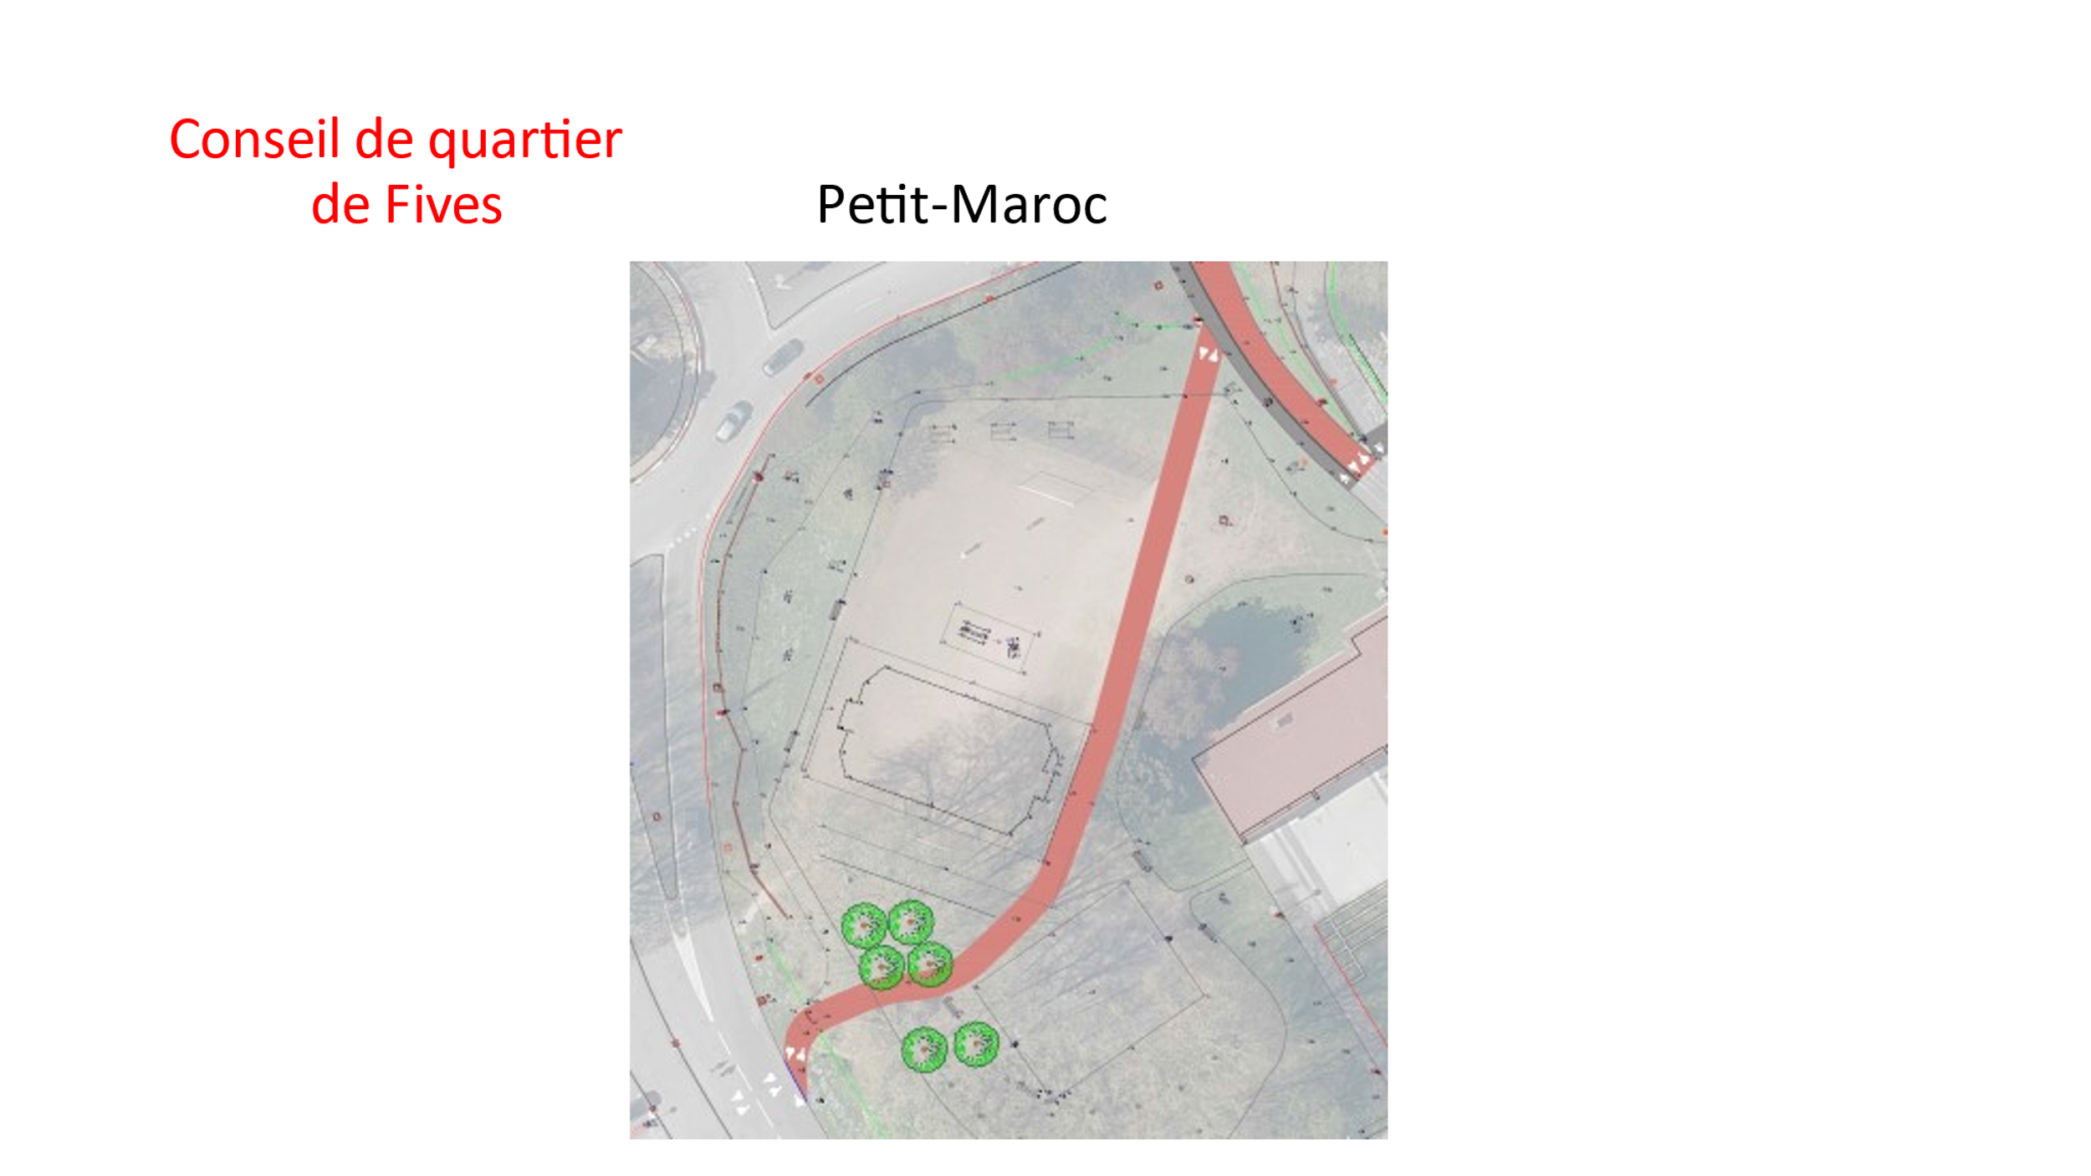
Les travaux débuteront le 19 juin. Ils ont lieu par suite des différents drames qui sont survenus sur le pont et au danger permanent qu’y représente la circulation cycliste. Mme le Maire a insisté pour un avancement du calendrier d’un réaménagement définitif avec une exclusion du Pont de Tournai. Dans l’attente de celui-ci, ce sera une piste cyclable et un espace piéton semblable à celui de la rue de Cambrai.
Un lobbying a actuellement lieu avec le soutien du maire d’Hellemmes pour une réfection de la jonction Matteotti/Chanzy.
Un radar pédagogique a également été installé rue de Belle-Vue afin de déterminer la nature des améliorations à y apporter, ceci dans la cadre d’une vision globale d’aménagement.
Question : les rues de Belle-Vue et Pierre Legrand sont-elles en zone 30 ?
Réponse : Tout le quartier de Fives est en zone 30, à l’exception des rues Pierre Legrand et de Lannoy. De nombreux aménagements sont prévus pour les années à venir. Sébastien DUHEM est pour sa part favorable à la zone 30 sur Legrand et Lannoy.
- AUTOROUTE A1
Les travaux de rénovation d’une portion de l’autoroute A1 dureront du 10 juillet au 15 août 2023. Les voies vers Lille seront fermées et l’accès à Fives se fera par une déviation depuis la sortie stade Pierre Mauroy à Villeneuve d’Ascq via la rue de Saint-Amand.

- TRANSITION PAYSAGÈRE

- SQUARE MASSENET
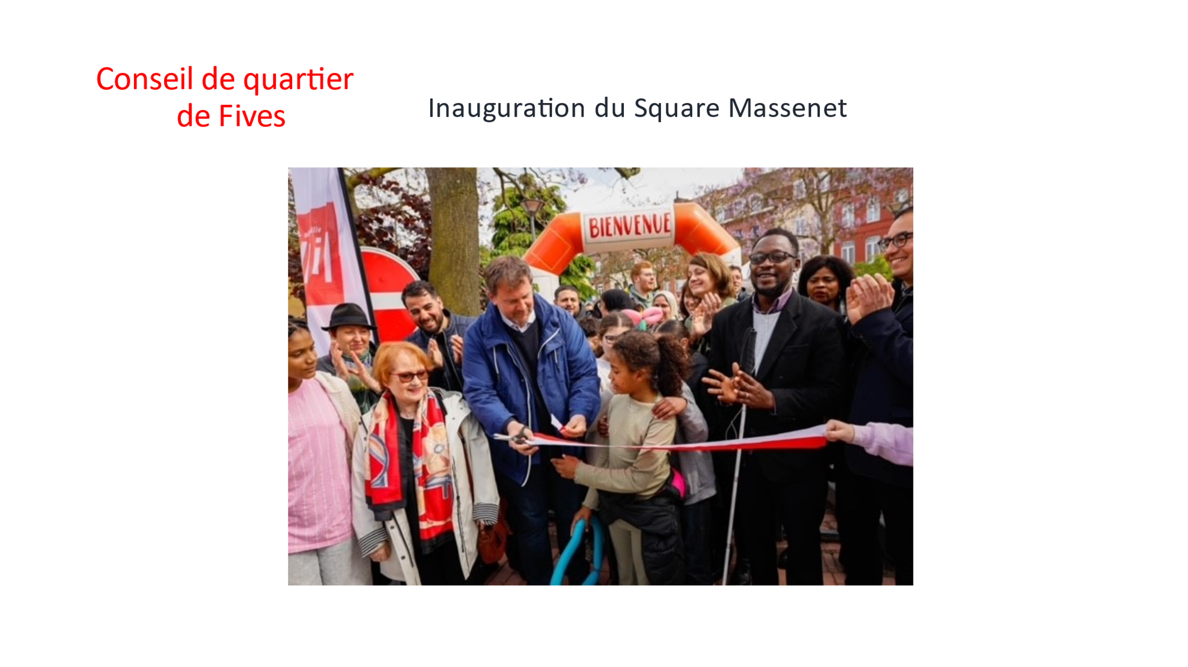
C’est une très belle réussite du Budget Participatif mais il faut hélas déjà y constater des incivilités. L’inauguration a été un grand succès, de nombreuses personnes s’y sont déplacées. M DUHEM a demandé au service Nature en Ville d’être vigilant sur l’entretien du site.
Remarque : Le passage protégé pour piéton n’est pas très élevé.
Réponse : D’après la MEL, il n’était pas possible de le rehausser plus. Il est également envisagé la pose de coussin berlinois sur la rue du Long-Pot.
Remarque : Ce n’est pas suffisant contre les motos.
Réponse : Le problème est que l’on manque de présence de la Police Nationale et qu’il n’est pas possible d’installer des dos d’ânes à cause des risques structurels pour les habitations et nuisances sonores qu’ils provoquent.

- JARDINS RIVOLI
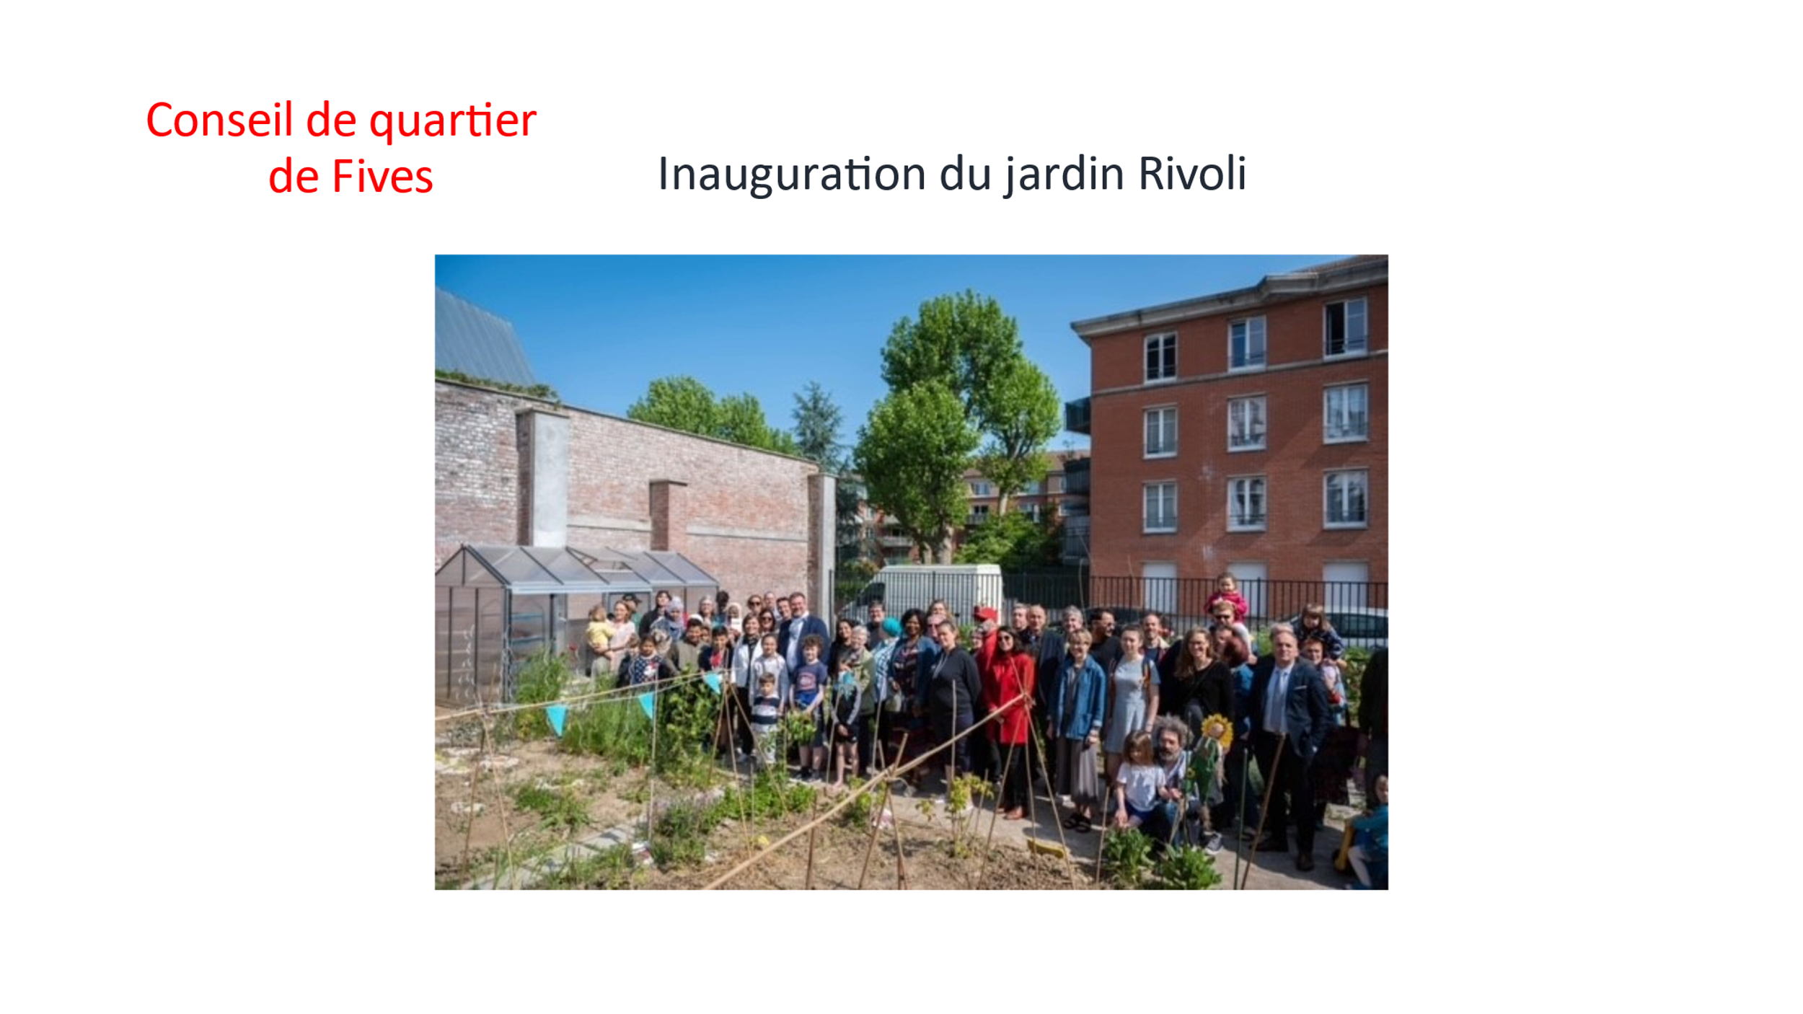
Composé de 7 parcelles allant de 32 à 40 m² et d’autant de box abris de jardin, pour une surface d’un demi-hectare, c’est un projet de 100.000€ qui rendra à la nature, au cœur même de la ville, la place qui lui revient.
Sébastien DUHEM annonce la création de jardins familiaux et d’une micro-forêt dans l’espace situé entre le Square des Mères. Il comptera 20 ou 30 parcelles.
- PROMENADE GUTENBERG
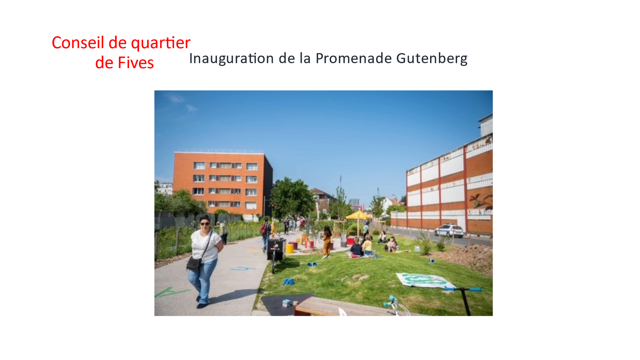
Ce projet de deux hectares et demi et de 415.000€ dont l’aménagement est dû à IDVERDE et le mobilier qui l’agrémente à LUDINA, a pour but d’offrir à toutes et à tous un lieu de nature dans lequel chacun pourra souffler, jouer ou méditer dans un cadre serein et arboré.
3000 arbres d’essences variées ont été plantés. Cette promenade n’est pas un square. Un caniparc lui sera adjoint non loin.
Question : Que va-t-on faire du site Peugeot situé en face ?
Réponse : C’est un site Ville de Lille/État. Il est très pollué et polluant. Ce sera compliqué d’y construire, peut-être pourra-t-on le végétaliser ou créer du développement économique.
Question : Aucun projet transitoire y est prévu ?
Réponse : Non, le site est amianté et on ne peut pas y envisager une occupation pérenne.
Question : Qui va gérer le caniparc ?
Réponse : Ce sera une gestion Ville. Ce sera un espace clôturé où les chiens pourront s’ébattre en toute sécurité.

- DÉSIGNATION DES CONSEILLERS DE QUARTIER AUX CONSEILS D’ÉCOLES

M Sébastien DUHEM sollicite des volontaires parmi les conseillers de quartier pour représenter le quartier et la Ville aux conseils d’écoles. Une formation sera prodiguée aux conseillers de quartier désignés par Mme Charlotte BRUN, Adjointe au Maire en charge de la Ville Éducatrice et ville à hauteur d’enfant.
Sont désignés :
Mme Zohra BOURKEB pour l’école Cornette,
M Philippe POISSON pour l’école Brasseur,
M Alexis DELECOUR pour l’école Bara,
M Jean-Pierre COLLIER pour l’école Broca,
M Mheidi GUEROUI pour l’école Suzanne LACORE,
Mme Madeleine WILLEMS pour l’école Berthelot- Jules Verne,
Mme Fœdora BRACONNE pour l’école Cabanis,
Mme Colette NAMSSENE pour l’école Descartes-Montesquieu,
M Mathieu PAPEGHIN pour l’école Lakanal
Mme Martine DHENIN pour l’école Louis Blanc.

- PAUSE, TEMPS CONVIVIAL

- TEMPS PARTICIPATIF

Ce temps participatif a été consacré à la préparation de l’atelier propreté. Il était animé par Mme Laure LE PAIR de la Démocratie Participative et par M René LECLERCQ de la Propreté Publique. Après avoir répondu à un quizz de 8 questions sur le sujet de la propreté. Leur réflexion a été appuyée par des questionnaires tournant de groupe en groupe et dont les résultats seront analysés puis communiqués aux conseillers volontaires.
Le référent de cet atelier sera M Hervé LAMOUREUX. Les objectifs de l’atelier feront l’objet d’un document spécifique.
- AGENDA

- FÊTES DE FIVES

Le programme :
Fêtes de Fives Samedi 1er Juillet
De 9h à 00h
Square Lardemer / Fives Cail
Square Lardemer
9h > 11h : Tournoi sportif
Tournoi de basket, Tennis de table
11h30 : Remise des récompenses
11h > 14h : Concerts et Animations, Montage des géants et Préparation à la Parade
DJ set, Spectacle, chorale et musique irlandaise, modélisme sur le bassin, jeux anciens et ateliers familles et stand de customisation de vélos.
Bar et petite restauration (friterie, pizza, barbes à papa)

Parade
Dès 11h au Square Lardemer
14h30 : Départ de la Parade en direction du Bd de l’Usine Fives Cail avec un rigodon Place Degeyter !
Fives Cail - Bd de l’usine
La grande soirée festive
15h30 > 19h30 : Village d’animations et Jeux gonflables et Défilé de mode
16h30 : Arrivée de la grande Parade à Fives Cail
Présentation des Géants et compagnies de spectacle de rue, animations des associations de Fives, jeux créatifs, musique, maquillage.
Espace détente et buvette sur place
Espace jeune public pour les – de 6 ans
Structures gonflables pour tous
19h : Banquet Géant sur le Cours Saint Louis
2,50€ par personne – attention places limitées
Organisé par la Cuisine centrale de la Ville de Lille et la Cuisine Commune du CCAS de la Ville de Lille
Réservation :
CS Mosaïque (03.20.56.72.61)
Centre Social Salengro (03.20.56.85.49)
Cuisine Commune
21h : Concerts
Organisé par le service Culture de la Ville de Lille en partenariat avec l’Aéronef, le Bal à Fives s’exporte à Fives Cail
Gratuit
20h : « Supa »
21h : « Nana Benz » du Togo
22h : « BCUC » (Afrique du Sud)
23h30 Feu d’artifice
M Sébastien DUHEM lance un appel au volontariat aux conseillers de quartier pour l’encadrement des Fêtes de Fives.

- AGENDA DE L’ÉTÉ

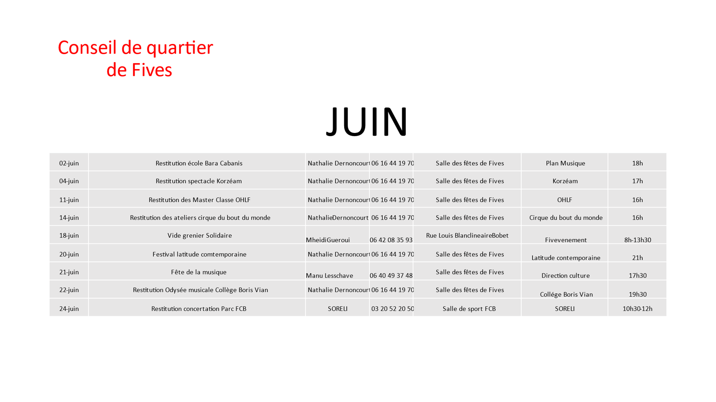
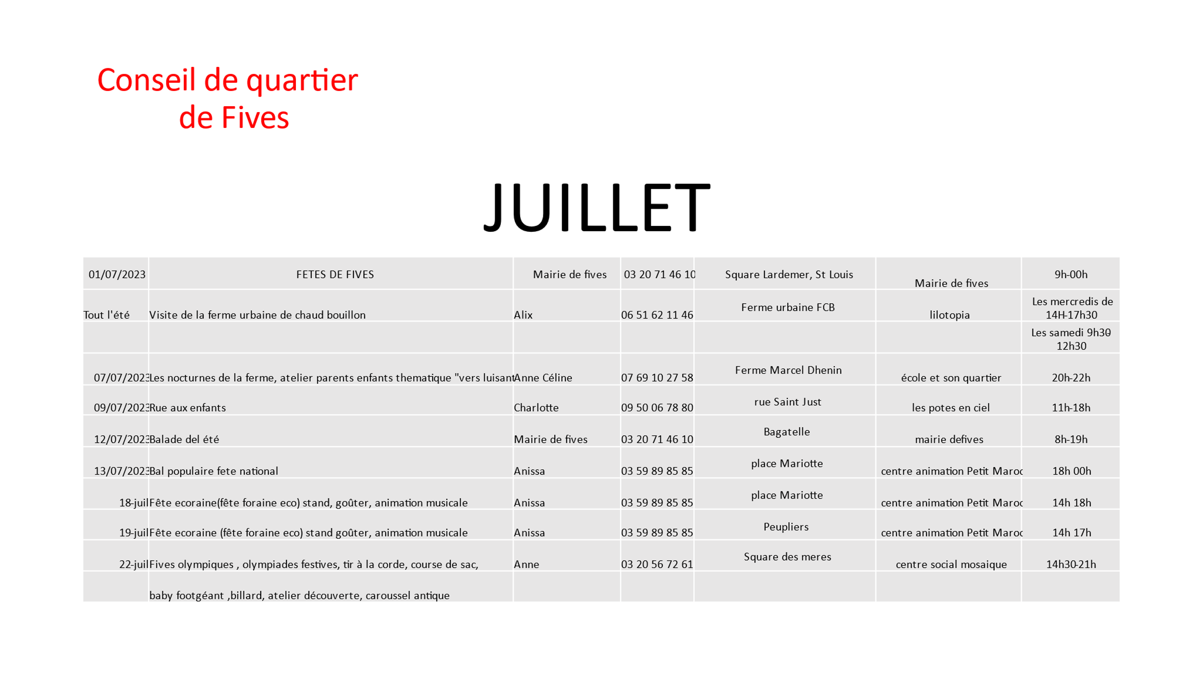
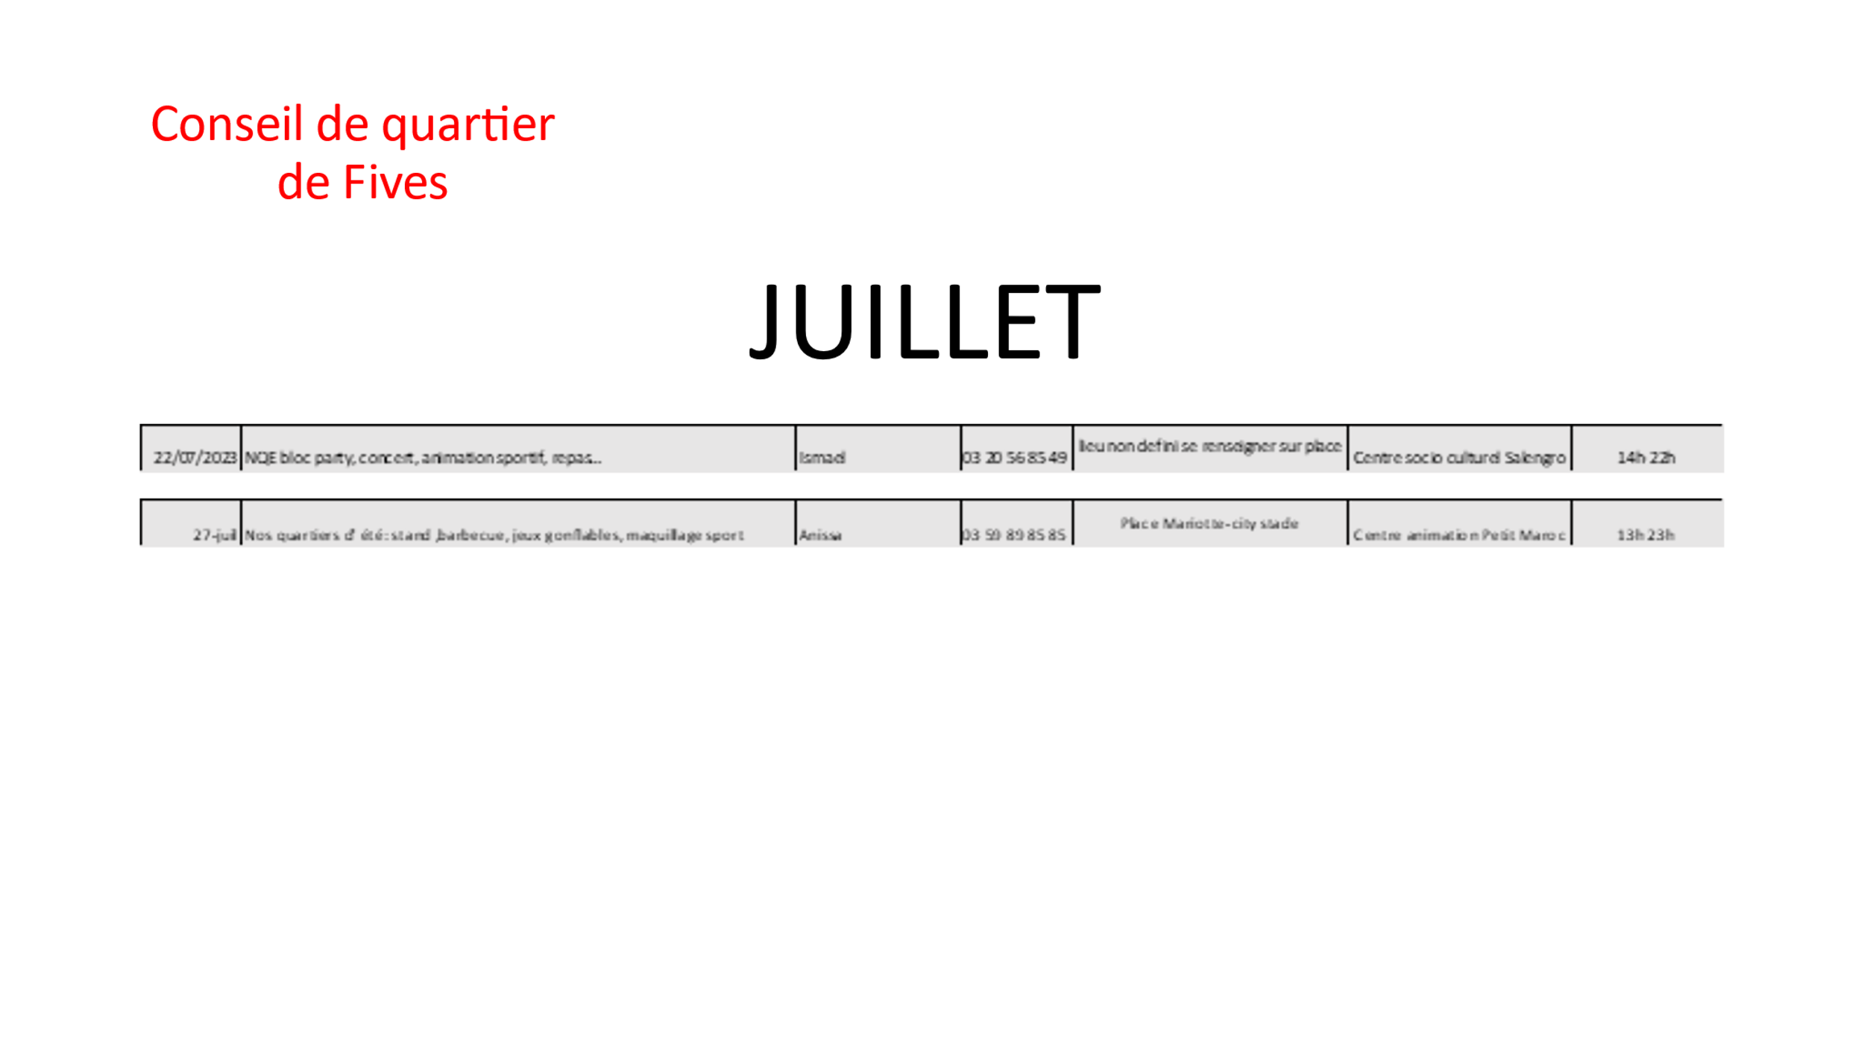
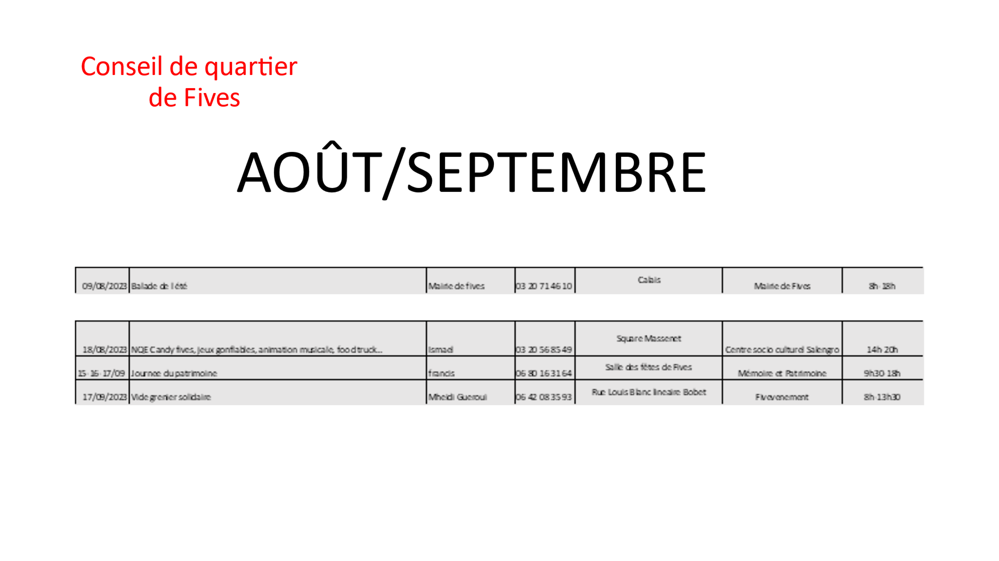
L’ordre du jour étant épuisé, la séance est close à 21h35.

